研究生入学试卷（五）
一、填空题
1 计算机系统的层次结构从下至上可分为五级，即微程序设计级（或逻辑电路级）、一般机器级、操作系统级、（ ）级、（ ）级。
2 十进制数在计算机内有两种表示形式：（ ）形式和（ ）形式。前者主要用在非数值计算的应用领域，后者用于直接完成十进制数的算术运算。
3 一个定点数由符号位和数值域两部分组成。按小数点位置不同，定点数有（ ）和（ ）两种表示方法。
4 对存储器的要求是容量大、速度快、成本低，为了解决这三方面的矛盾，计算机采用多级存储体系结构，即（ ）、（ ）、（ ）。
5 高级的DRAM芯片增强了基本DRAM的功能，存取周期缩短至20ns以下。举出三种高级DRAM芯片，它们是（ ）、（ ）、（ ）。
6 一个较完善的指令系统，应当有（ ）、（ ）、（ ）、（ ）四大类指令。
7 机器指令对四种类型的数据进行操作。这四种数据类型包括（ ）型数据、（ ）型数据、（ ）型数据、（ ）型数据。
8 CPU中保存当前正在执行的指令的寄存器是（ ），指示下一条指令地址的寄存器是（ ），保存算术逻辑运算结果的寄存器是（ ）和（ ）。
9 虚存系统中，通常采用页表保护、段表保护和键保护以实现（ ）保护。
- 安腾体系结构采用分支推断技术，将传统的（ ）分支结构转变为无分支的（ ）代码，避免了错误预测分支而付出的代价。
二、简答题
CPU的主要功能是什么？CPU如何识别从内存取出的二进制代码是指令还是数据？
三、证明题
用定量分析法证明多模块交叉存储器的带宽大于顺序存储器的带宽。
四、分析题
给出下表中寻址方式有效地址E的算法。
序号 | 寻址方式名称 | 有效地址E算法 | 说明
1 | 立即 |  | 操作数在指令中
2 | 寄存器 |  | 操作数在某寄存器内，指令给出寄存器号
3 | 直接 |  | D为偏移量
4 | 基址 |  | B为基址寄存器
5 | 基址+偏移量
6 | 比例变址+偏移量 |  | I为变址寄存器，S比例因子（1、2、4、8）
7 | 基址+变址+偏移量
8 | 基址+比例变址+偏移量
9 | 相对 |  | PC为程序计数器或当前指令指针寄存器

五、设计题
运算器的数据通路如图所示：
⑴指出相斥性的微操作。
⑵有三条机器指令，执行周期无判断测试操作。控制存储器容量为16个单元，请设计针对取指令操作和运算器操作的最短微格式指令（给定取指微命令字段占4位，直接控制）。
⑶指令“ADDR R2，R1”执行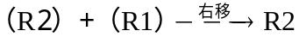的操作，指令OP码为100；
指令“SUBL R3，R2”执行的操作，指令OP码为101；
指令“MOVV R1，R2”执行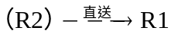的操作，指令OP码为110。
请画出三条指令的微程序流程图（取指微指令的微命令字段用“取指”表示）。要求对每条微指令标出当前微地址与下一微地址。
⑷按你设计的微指令格式将微程序编译成二进制代码。

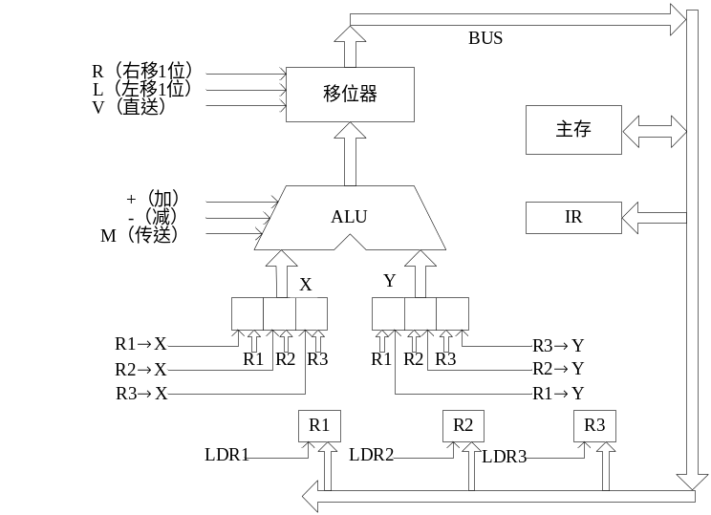

六、计算题
某应用程序在9台计算机的机群上执行，花费了T时间。测试表明，T的25%时间是该应用程序在9台计算机上同时运行，其余时间仅在单一计算机上运行。
① 计算上述应用程序在机群上运行比单一计算机上运行所获得的加速比。
② 计算上述程序中并行化代码（编程或编译时使用了机群模式）所占的百分比。

